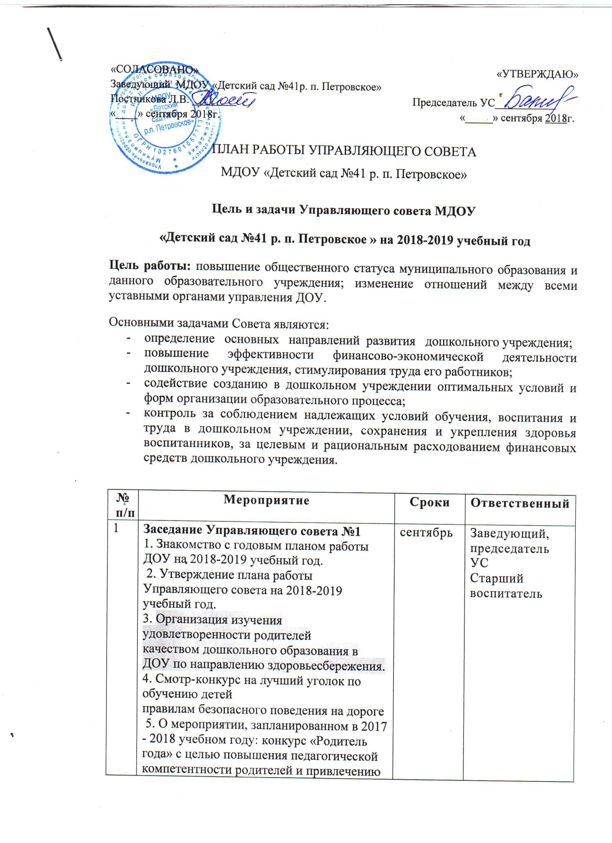

1 | 6. Привлечение родителей (законных представителей) к сотрудничеству с детским садом. Дни открытых дверей.
2 | Заседание Управляющего совета № 2  1. Совместное участие в конкурсах разного уровня: муниципальный конкурс «Новогодняя игрушка», «Еловая Ветвь»;  2. Постройки снежных фигур на территории ДОУ:«Снежный городок» зимние постройки на участке группы.  3. Порядок организации и проведения новогодних елок (помощь в оформлении и подготовке), обеспечение безопасных условий.  4.Приобретение новогодних подарков (сертификаты качества).  5. Отчет по реализации учебных расходов в ДОУ | декабрь | Заведующий  Председатель УС
3 | Заседание Управляющего совета № 3  1. Отчёт о финансово-хозяйственной деятельности МДОУ.  2.Об итогах участия в международной ярмарке социально- педагогических инноваций .  3. Подготовка к участию в городском фестивале детского творчества «Ручеек».  4. Организации и проведение развлекательных мероприятий к Всемирному Дню здоровья.  5. Заслушивание отчета руководителя о финансово-экономической деятельности ДОУ за январь - декабрь 2018 год. | февраль | Заведующий, председатель УС  Старший воспитатель  Инструктор по ФИЗО
4 | Заседание Управляющего совета № 4  1.Отчет заведующего по итогам работы ДОУ в 2018-2019 учебном году.  2. Итоги работы УС за 2018-2019 учебный год  3. Обсуждение плана работы УС ДОУ на 2019 - 2020 учебный год (определение основных мероприятий).  4. Утверждение плана летне-оздоровительной работы.  5. Реализация средств муниципального бюджета на приобретение игрушек и канцтоваров для ДОУ.  6. Подготовка к приёмке ДОУ к новому 2019 – 2020 учебному году. |  | Заведующий Председатель УС Председатели родительских комитетов
 | 1. Согласование:  -показателей и критериев оценки качества и результатов труда работников детского сада;  -распределения выплат стимулирующего характера;  -локальных актов ОУ касающихся интересов  воспитанников, работников детского сада;  -плана мероприятий, направленных на материально  –техническое обеспечение и оснащение образовательного процесса.  -отчета о самообследования деятельности за 2017-2018учебный год;  2. Информирование членов Управляющего совета о  результатах текущего аттестационного года. | В течении года | Заведующий  Председатель УС
2 | Контроль
 | Организация образовательно-воспитательного процесса в ДОУ | В течении года | Старший воспитатель Члены УС
 | Создание безопасных условий пребывания детей и сотрудников в ДОУ | декабрь | Заведующий Председатель УС
 | Организация питания в ДОУ, соблюдение требований СанПина | Ноябрь- март | Заведующий Председатель УС
 | Работа уполномоченного по защите прав участников образовательного процесса | В течение года | Члены УС  Старший воспитатель
 | Организация развивающей предметно пространственной среды ДОУ | В течение года | Заведующий Председатель УС, члены УС
 | Субботник по очистке и озеленению территории детского сада | май | Заведующий заведующий хозяйством Председатель УС

